**ARQUITECTURA DEL SISTEMA**

HYDRO es un sistema pensado para ejecutarse en una arquitectura compuesta por varias estaciones de trabajo, como puede apreciarse en la figura:

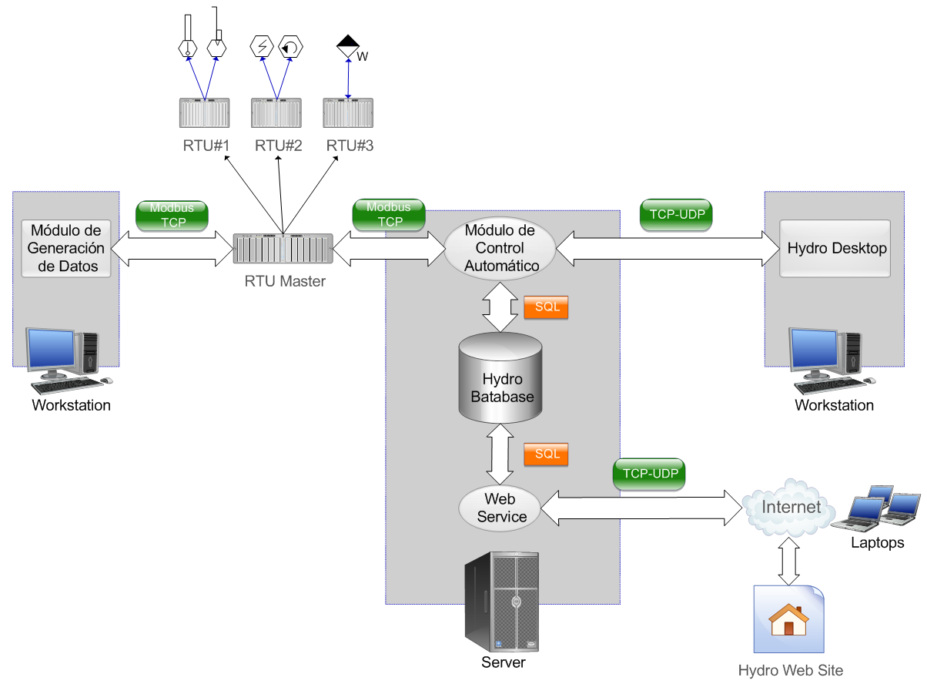

* **PC #1**: Aquí se ejecutará el módulo de generación de datos, que será el encargado de simular la captura de datos de los sensores y enviárselos vía MODBUS/TCP al Simulador de RTU/PLC.

*Para mayores detalles sobre este módulo, ver el Manual del Módulo de Generación de Datos.*

* **PC #2**: Ejecutará un simulador de RTU/PLC, llamado Modbus Slave

*Para mayores detalles sobre este simulador, ver el Manual de Modbus Slave*

* **PC #3**: Será el servidor. Este equipo contendrá:
  + Módulo de Control Automático: Este módulo será el encargado de guardar periódicamente los valores sensados y seteados en la base de datos. También procesará paquetes de Hydro Desktop y ejecutará las sentencias correspondientes (Ej: Secuencias de encendido, consignas de caudal/voltaje, etcétera).

*Para mayores detalles sobre este módulo, ver el Manual del Módulo de Control Automático*

* + Base de Datos (HydroDB): Es la base de datos del sistema. Contiene información relativa a sensores, actuadores, alertas, usuarios, etcétera.

*Para mayores detalles, ver el Modelo de Datos de HydroDB*

* + Web Service: Recibirá solicitudes provenientes de internet, y las procesará.

*Para mayores detalles sobre este módulo, ver el Manual de Hydro WebService*

* **PC #3**: Ejecutará Hydro Desktop. Físicamente, este equipo se encontraría en la central hidroeléctrica.

*Para mayores detalles sobre este módulo, ver el Manual de Hydro Desktop*

* **PC #4**: Laptop o PC conectada a Internet. Podrá monitorear (no podrá dar consignas) remotamente el funcionamiento del sistema, a través de una página web.